HÃY CÙNG GIAO LƯU VẬN ĐỘNG VỚI CÁC BÉ LỨA TUỔI MẪU GIÁO NHỠ 4 – 5 TUỔI CỦA TRƯỜNG MẦM NON GIA THỤY NÀO?
Theo Bà Maria Montessori – nhà giáo dục người Ý : “Quan sát một đứa trẻ, ta thấy rõ ràng rằng sự phát triển tư duy của nó đến từ vận động”. Hiểu rõ được tầm quan trọng của trò chơi vận động đối với trẻ, Xác định được tầm quan trọng đó các cô giáo trong khối mẫu giáo nhỡ ở trường mầm non Gia Thụy thường xuyên tổ chức cho trẻ tham gia hoạt động ngoài trời, đặc biệt là các hoạt động giao lưu tập thể giữa các lớp trong khối và với các lớp khối khác.
Trước khi tổ chức các hoạt động giao lưu giữa các lớp, ngay từ đầu tháng, trong buổi sinh hoạt chuyên môn, giáo viên của các lớp trong khối đã thống nhất về thời gian, nội dung, hình thức, trò chơi...và thể hiện cụ thể trong sổ soạn bài. Căn cứ vào kế hoạch giáo dục đã được xây dựng và thống nhất, giáo viên chúng tôi chủ động được hoạt động giao lưu sao cho phong phú về nội dung, không trùng lặp, lựa chọn các hình thức tổ chức gây hứng thú cho trẻ. Nhà trường chú ý lựa chọn các hình thức, trò chơi đan xen động tĩnh, đan xen về trọng tâm phát triển lĩnh vực gì. Hơn nữa các cô giáo ở mẫu giáo nhỡ của trường mầm non Gia Thụy đã thường xuyên chú trọng đến việc tổ chức các trò chơi vận động sáng tạo nhằm củng cố, hoàn thiện kỹ năng vận động cho trẻ và tạo điều kiện rèn luyện tố chất phát triển thể lực góp phần nâng cao nhận thức cho trẻ.
Hưởng ứng phong trào “Tăng cường tổ chức các hoạt đông trải nghiệm sáng tạo” của nhà trường. Sáng ngày 21/09/2022, các cô giáo phụ trách lứa tuổi mẫu giáo nhỡ 4 – 5 tuổi đã tổ chức buổi “Giao lưu trò chơi vận động sáng tạo”. Tham gia vào buổi giao lưu có các bé đến từ các lớp khối MGN. Các bé được tham gia rất nhiều trò chơi vui nhộn và bổ ích như: Trò chơi bò chui qua cổng, vượt chướng ngại vật, trò chơi bật chum tách; Trò chơi ném bóng vào rổ…Buổi chơi được diễn ra trong 1 không khí sôi nổi và đầy hứng khởi của các bé mẫu giáo nhỡ 4 – 5 tuổi .
Dưới đây là 1 số hình ảnh trong buổi giao lưu.

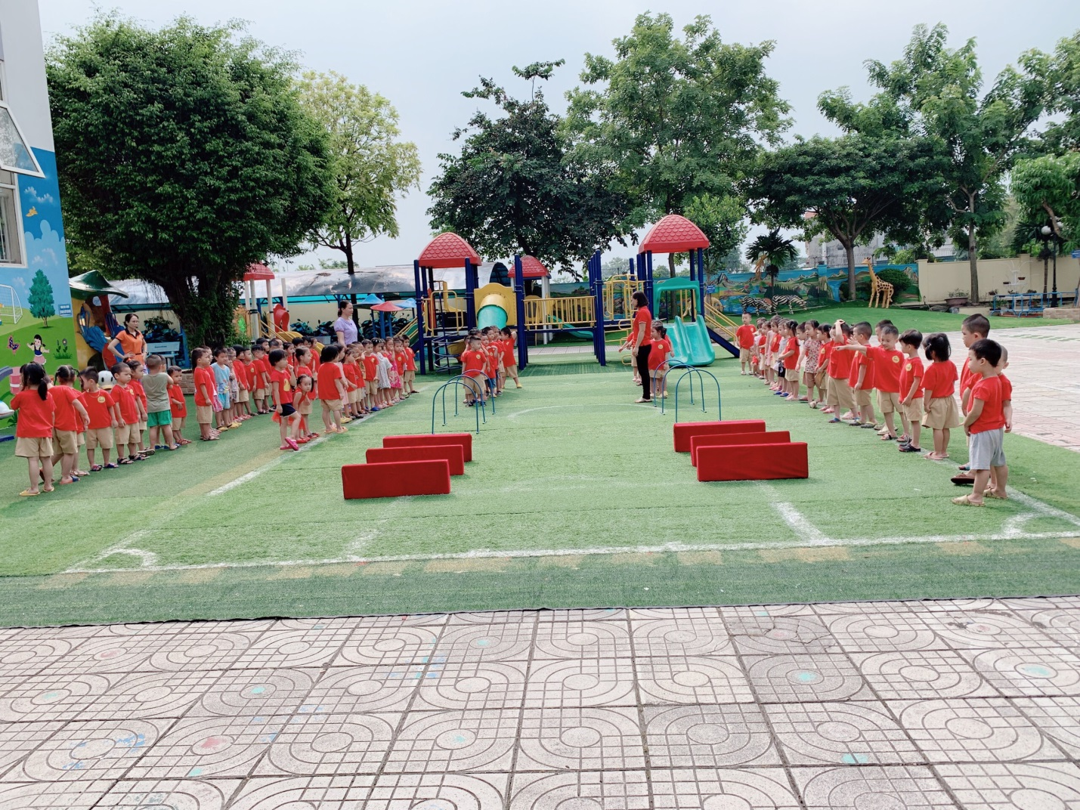
3 lớp mẫu giáo đang tập chung chú ý lắng nghe cô giới thiệu trò chơi giao lưu đầu tiên đó là trò chơi: Bò chui qua cổng và bật qua vật cản.
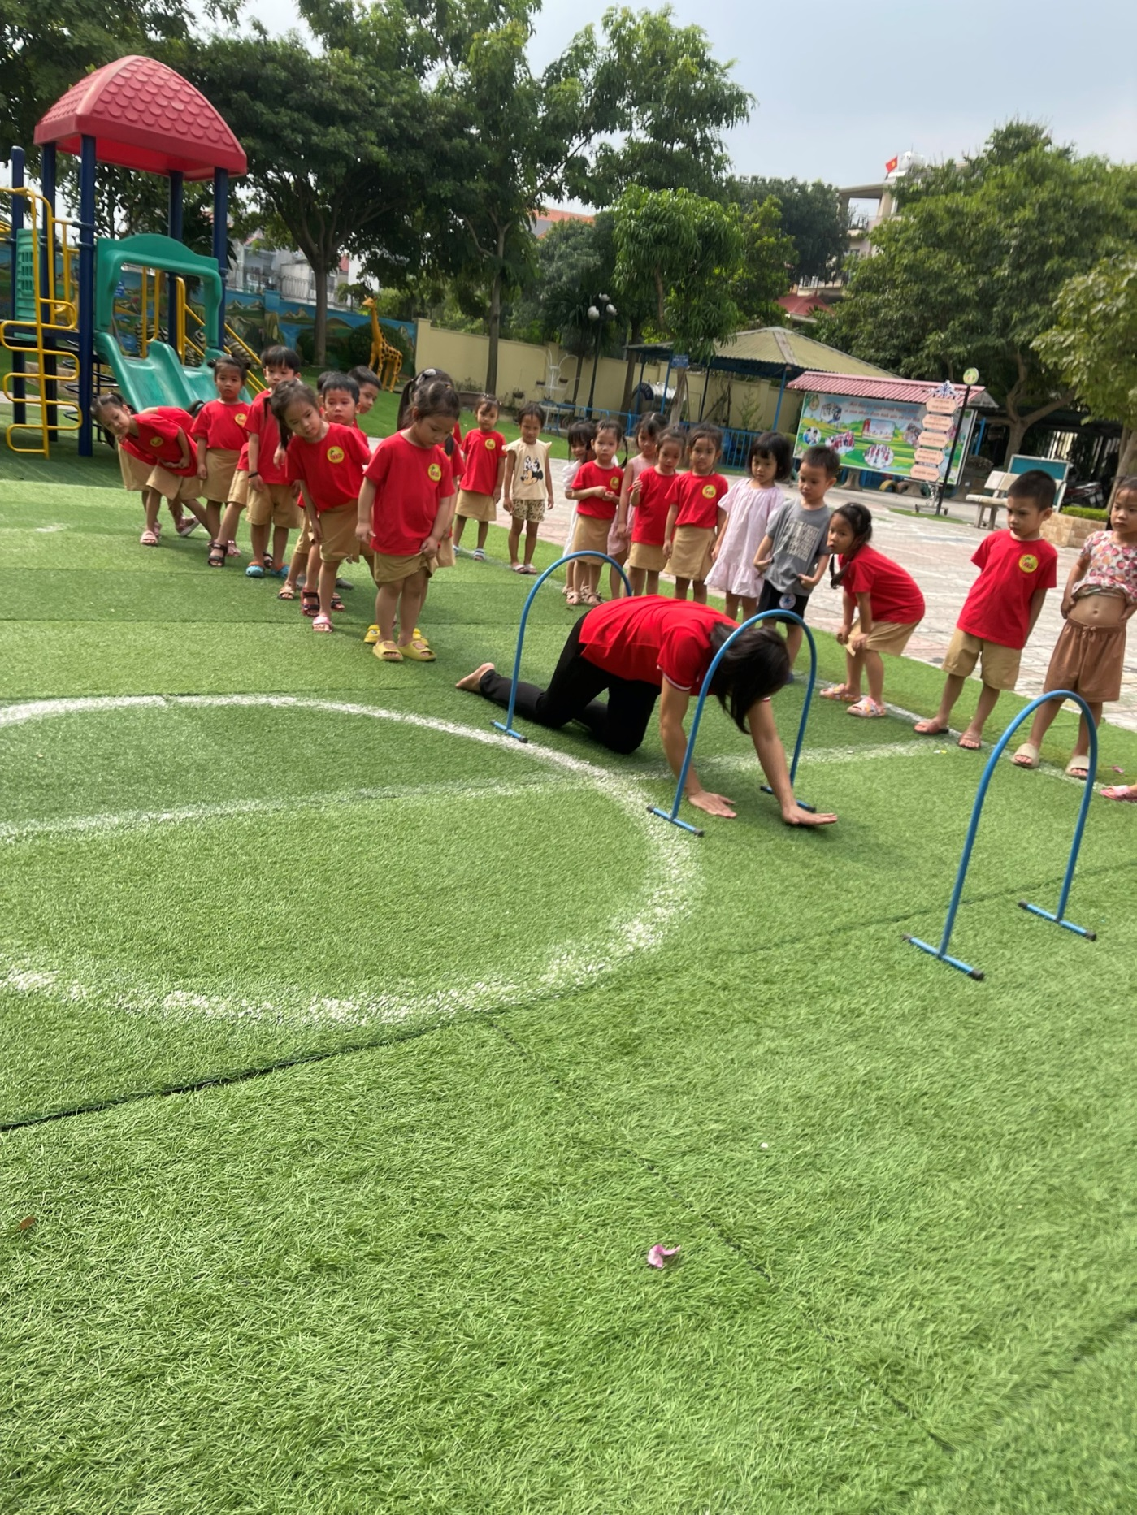Cô giáo Nguyễn Thị Thanh Hoa khối trưởng khối MGN làm mẫu cho trẻ trò chơi vận động Bò chui qua cổng
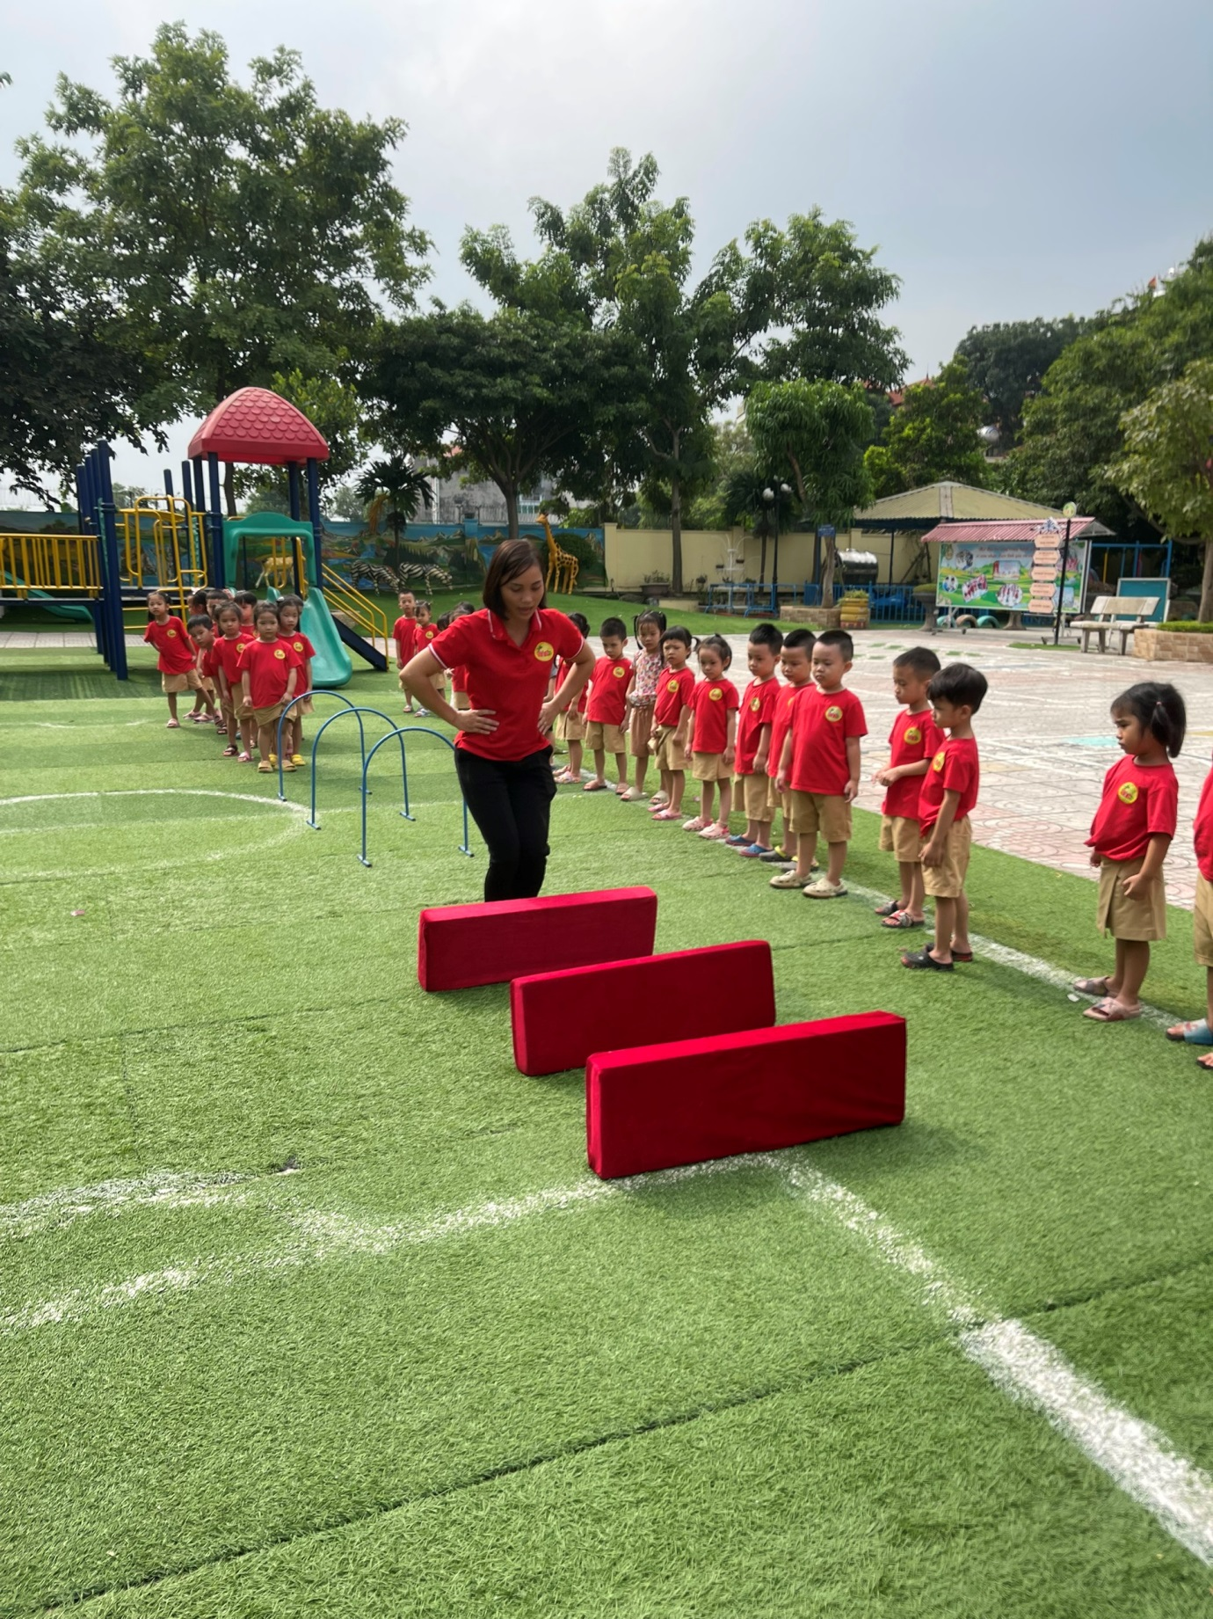
Cô giáo Nguyễn Thị Thanh Hoa khối trưởng khối MGN làm mẫu cho trẻ trò chơi vận động Bật qua vật cản

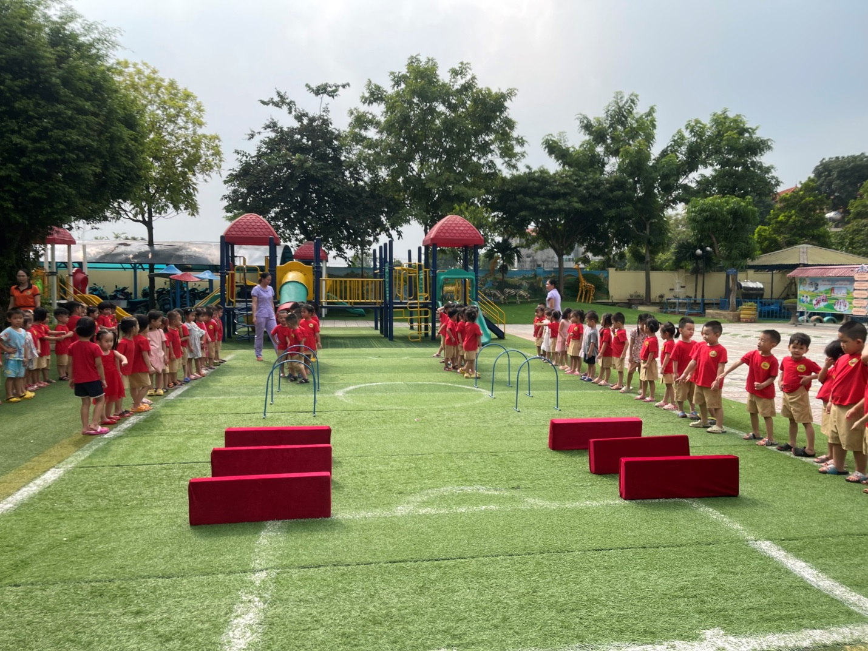
Các bạn ở 2 lớp đang xếp hàng và chuẩn bị tham gia trò chơi
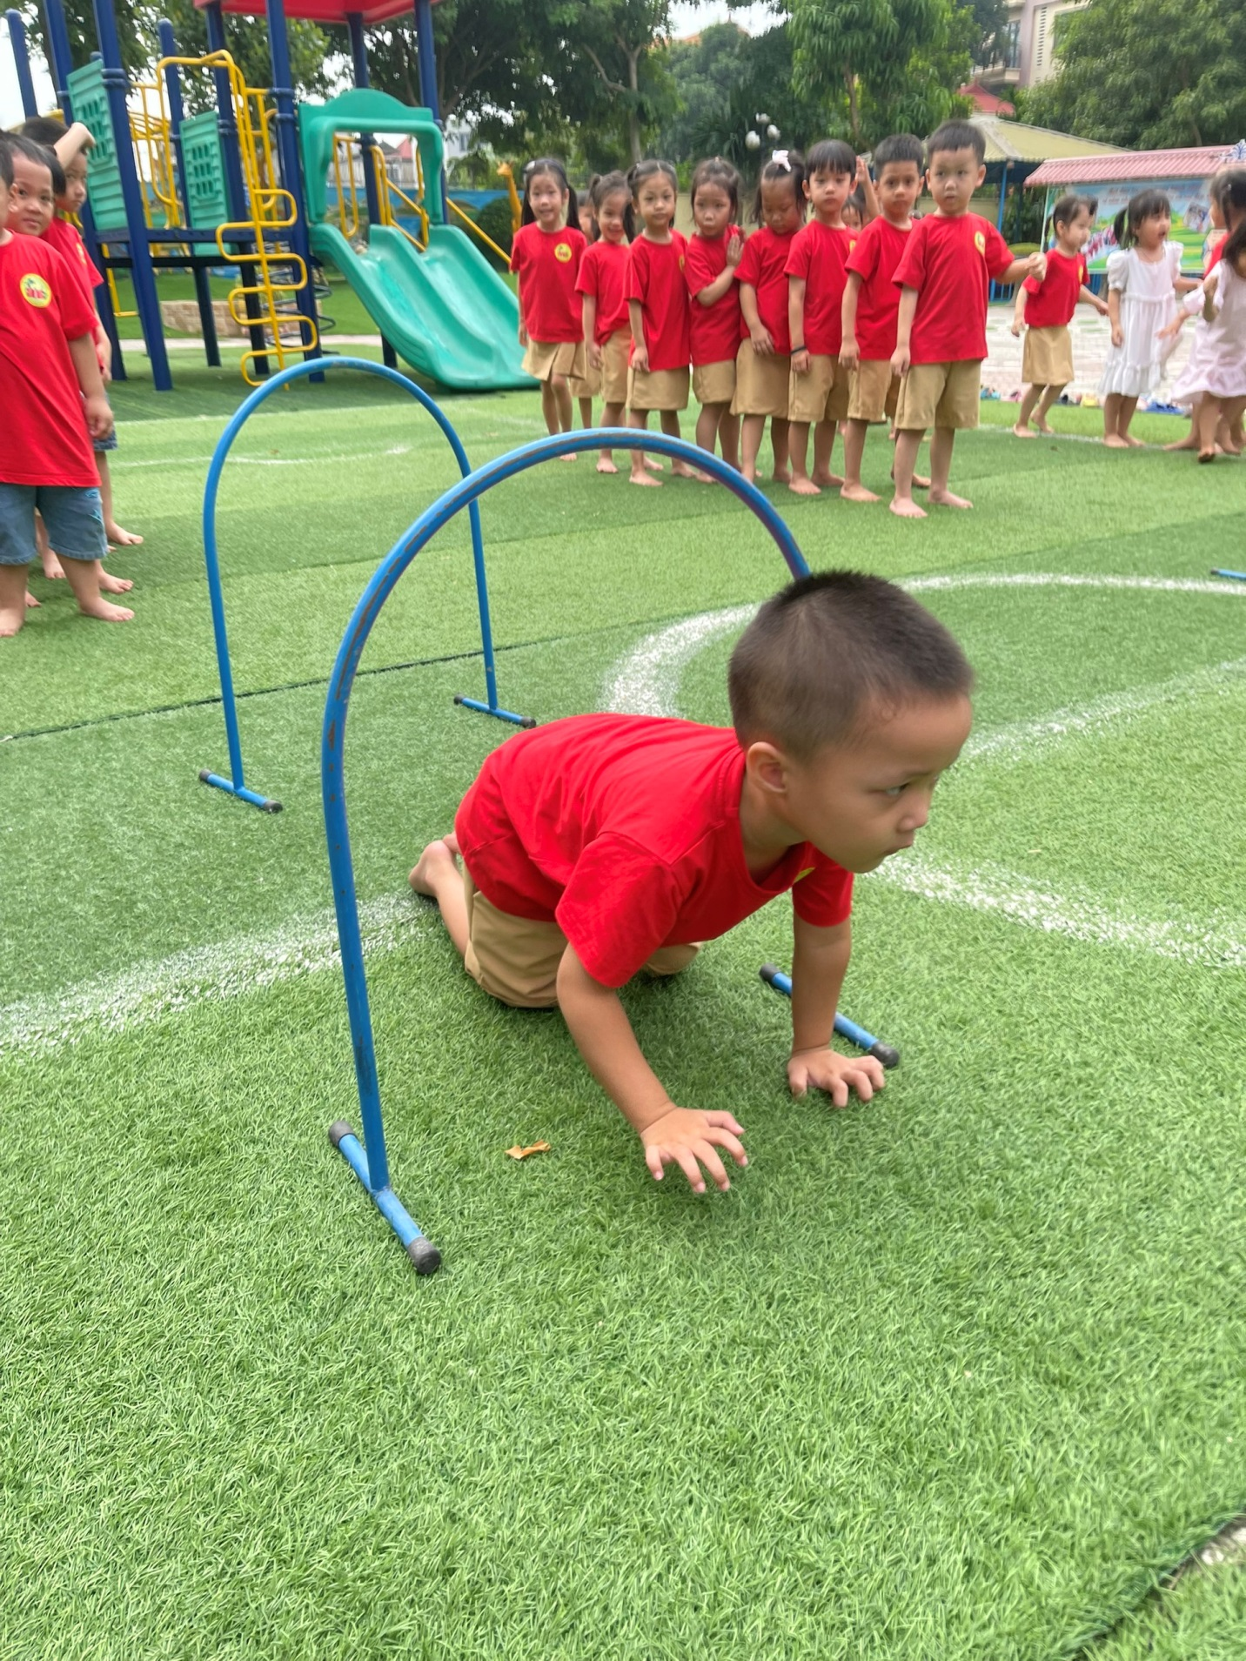Trẻ bò chui qua cổng
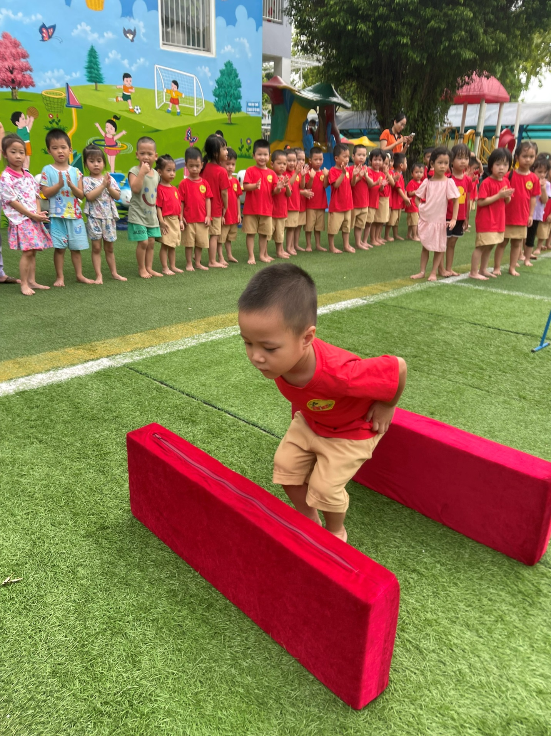
Trẻ bật qua vật cản
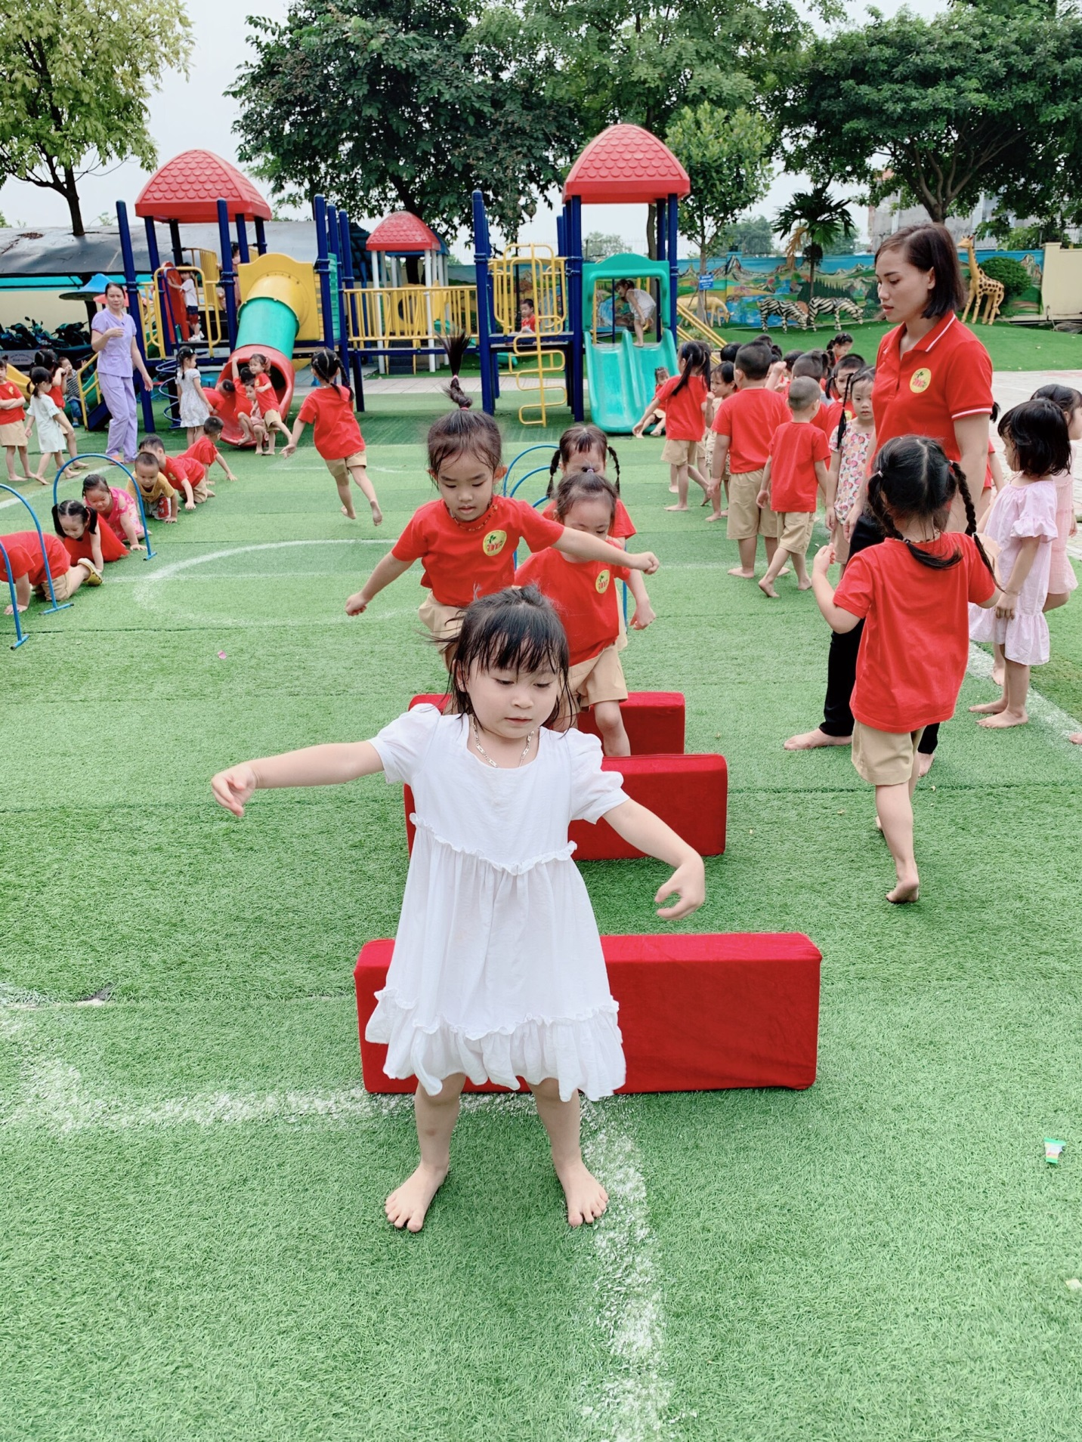Trẻ hứng thú tham gia
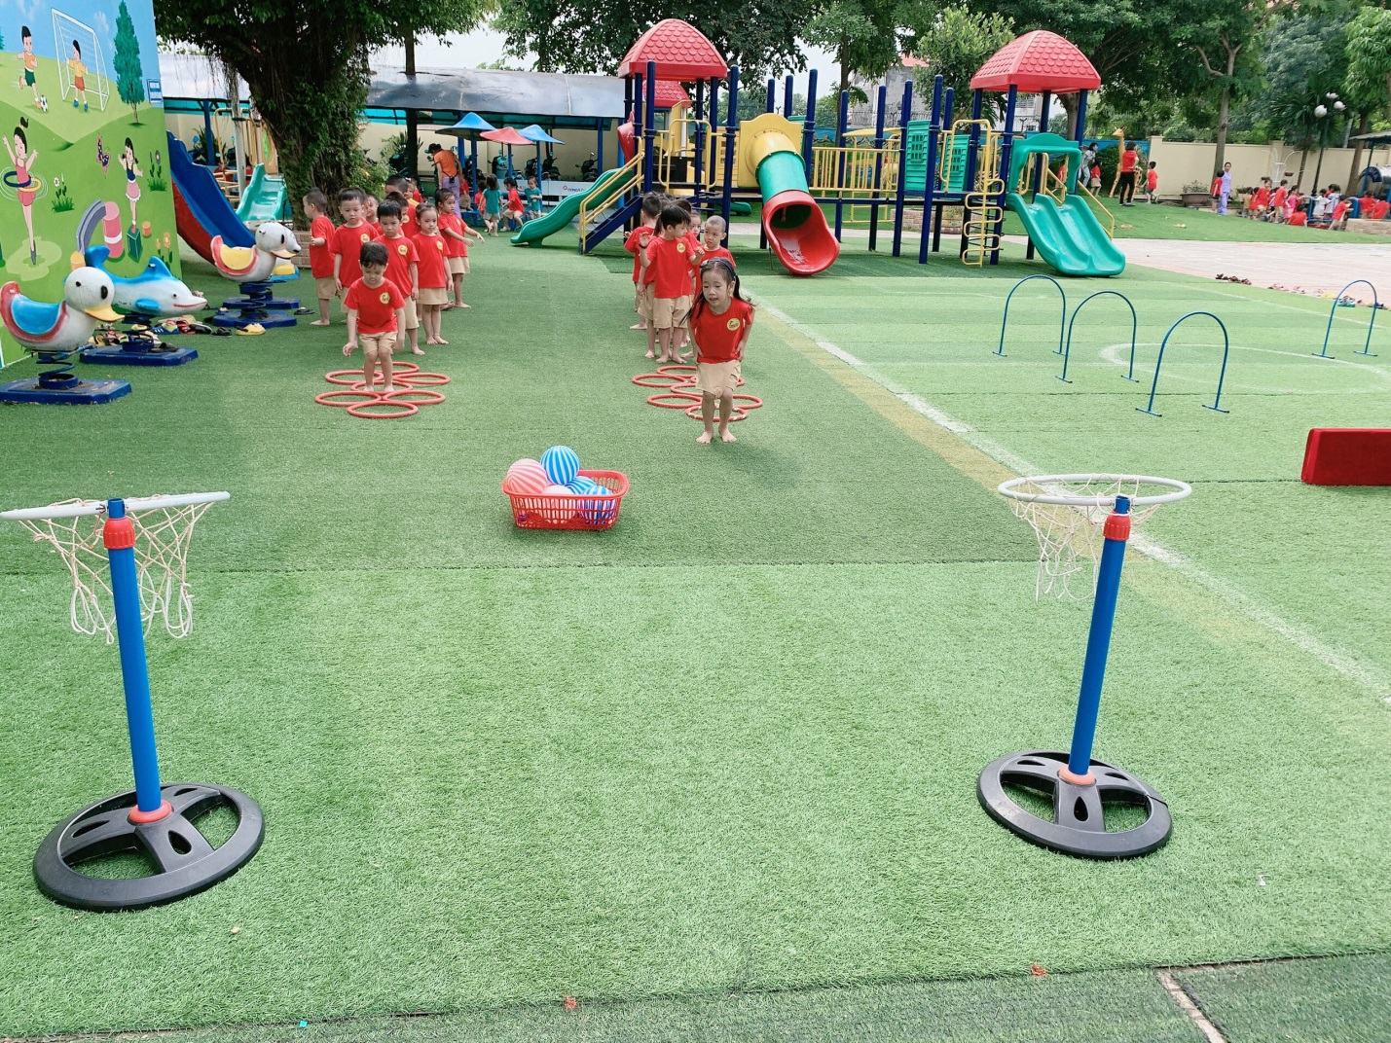
Tiếp theo là trò chơi Bật chụm tách vào vòng và tung bóng vào rổ
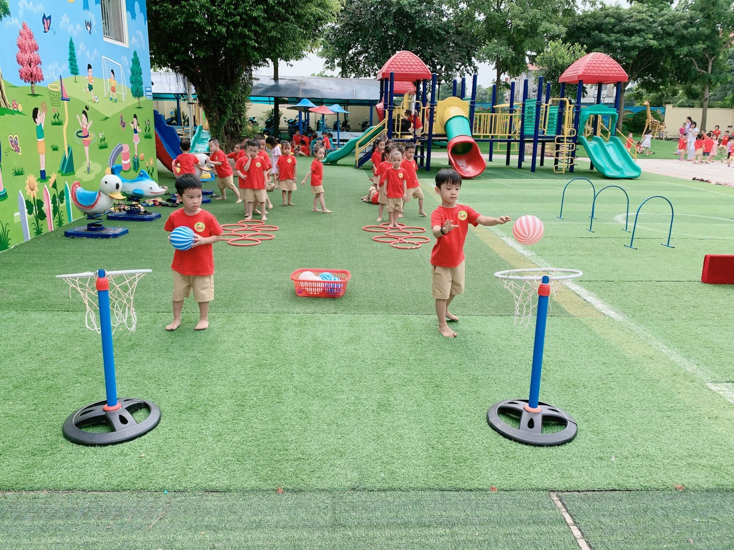Trẻ rất hứng thú tham gia
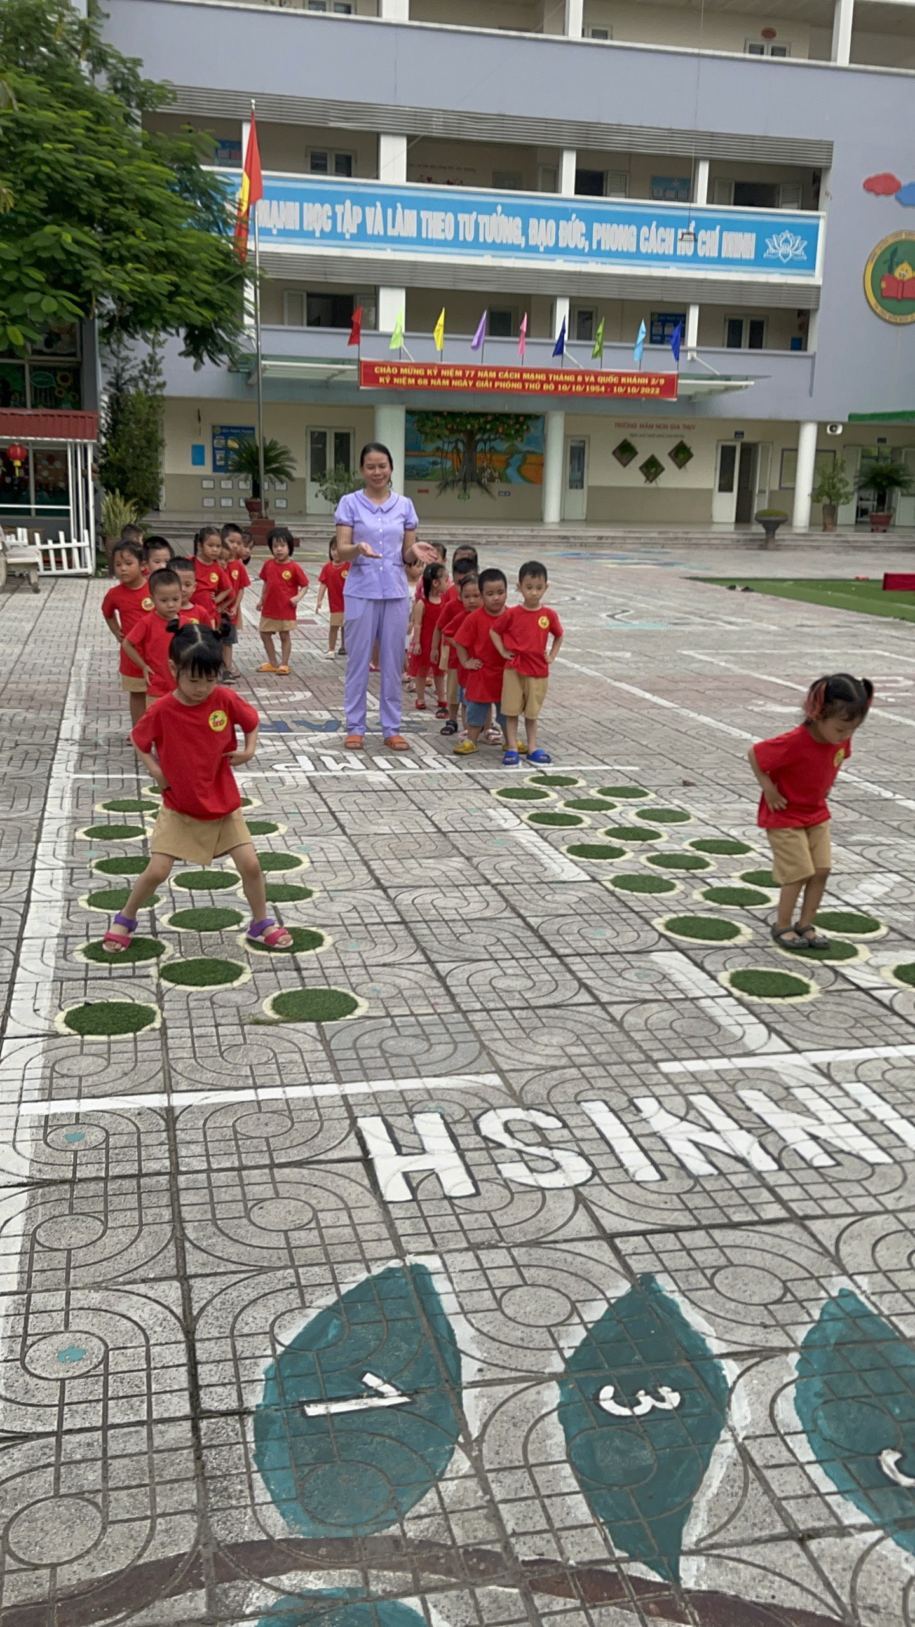
Trò chơi bật chụm tách vào các vòng tròn màu xanh xinh xắn cũng được trẻ rất hứng thú.
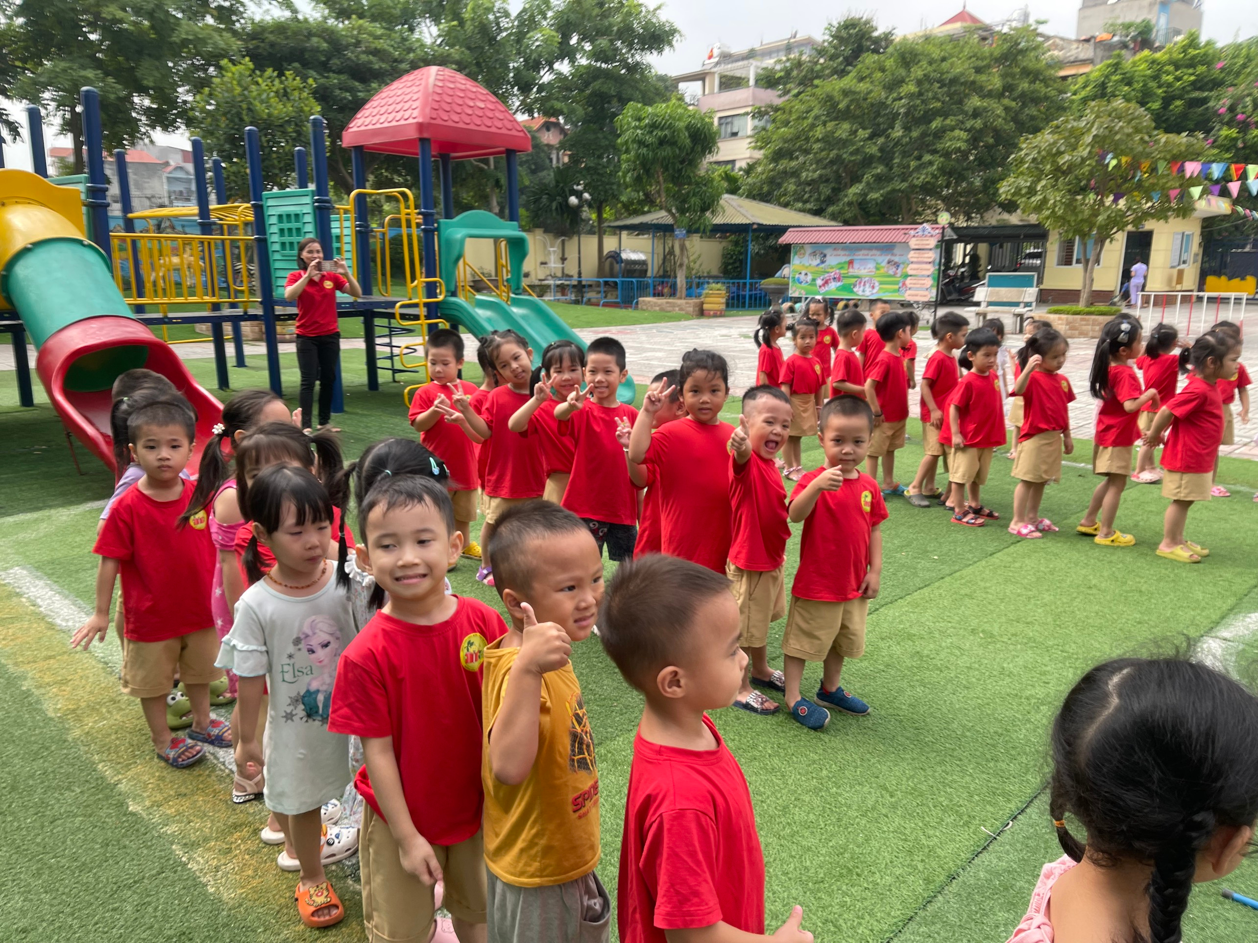 Qua các hoạt động giao lưu vận động với các bạn lớp khác trong khối, trẻ rất hứng thú, vui vẻ thể hiện niềm vui qua những nụ cười, những ánh mắt rạng ngời hiện rõ trên những gương mặt của trẻ khi tham gia thi đua cùng các bạn. Đặc biệt đối với những trẻ nhút nhát, các bé hào hứng có cả sự rụt rè nhưng khi tham gia vào trò chơi đã rất thích thú và thực hiện tốt các vận động. Cả sân trường giòn tan tiếng cười và sự cổ vũ nhiệt tình của các bạn tham gia.Với không khí vui nhộn, hấp dẫn, buổi giao lưu đã để lại ấn tượng sâu sắc đối với trẻ và sự tin tưởng của phụ huynh học sinh. Đây là một hoạt động lành mạnh, bổ ích, giúp trẻ mạnh dạn, tự tin, năng động, mở rộng tầm hiểu biết về thế giới xung quanh, phát huy sự sáng tạo, trí tưởng tượng phong phú và phát triển ngôn ngữ cho trẻ đặc biệt là phát triển tình cảm kỹ năng xã hội ở trẻ.

